2025年教职工趣味运动会
比赛项目游戏规则及赛区设置
A 、B赛区（项目划分待定）
项目一：投掷乾坤
1、参赛人数：8人/队（至少2名女队员）
2、项目规则：每队派出8名队员参加比赛，每个人3个飞盘，比赛开始前在指定位置排成一路纵队，比赛开始后依次向飞盘篮框投掷飞盘，8名队员全部投完后计算成绩，成功投进飞盘框的个数越多，排名越靠前。
3、注意事项
（1）比赛限时3分钟，计时结束后，没有出手的飞盘不得再进行投掷；
（2）比赛过程中已经投掷完毕的队员可以帮忙清理飞盘框，以便队员更好的进行比赛
（3）成功投进的个数越多排名越靠前，投进个数相同时，用时越短排名越靠前，再相同则排名相同。
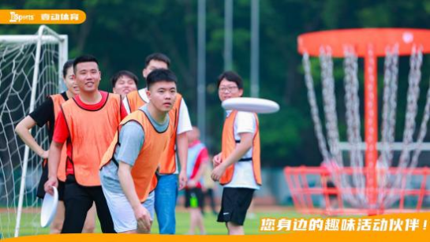

项目二：遇河搭桥
1、参赛人数：10人/队（至少2名女队员）
2、项目介绍：每队派出10名队员参加比赛。分2组，起点折返点各5名。比赛开始前，第一小组5名队员集体站在飞船里，裁判发令后快速利用两艘飞船依次交替向前行进，人和道具过线后换第二组队员出发，然后用同样的方法进行比赛回到起点，人和道具全部过线后，裁判停止计时，用时短的队伍名次列前。
3、注意事项
（1）比赛过程中队员身体任意部位不可接触赛道区域内的地面，如若触碰加时10秒/次；
（2）如果有垫子丢出太远导致队员无法行进的，由一名队员捡回后继续比赛；
（3）所有队员必须在起点和折返线外进入道具，在线内进入道具的加时10秒/次。
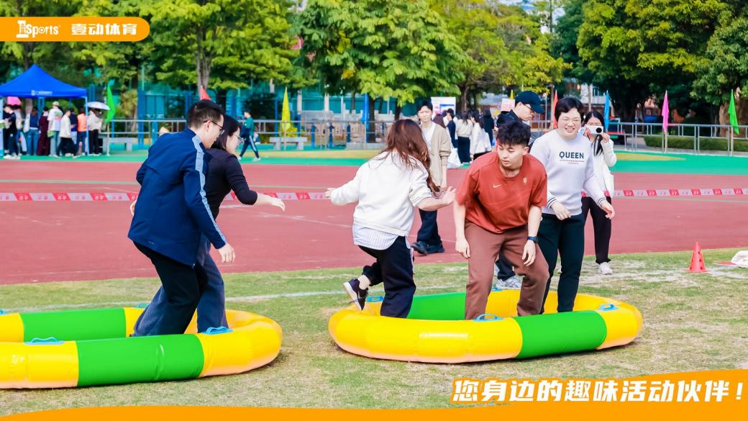

项目三：蛟龙出海
1.参赛人数：8人/队（女队员不少于 2人）
2.项目规则：每队派出8名队员参加比赛，队员在线后做好准备，人与人之间夹一个瑜珈球，所有队员双手上举托一根充气圆柱做好准备，裁判发令后，比赛开始，8 名队员协力将道具运至终点，人和道具全部过线，即为挑战成功，裁判停止计时，用时短的队伍名次列前。
3.注意事项：
（1）比赛过程中，所有队员不得用手的任何部位接触瑜珈球，违者加 10 秒/次；
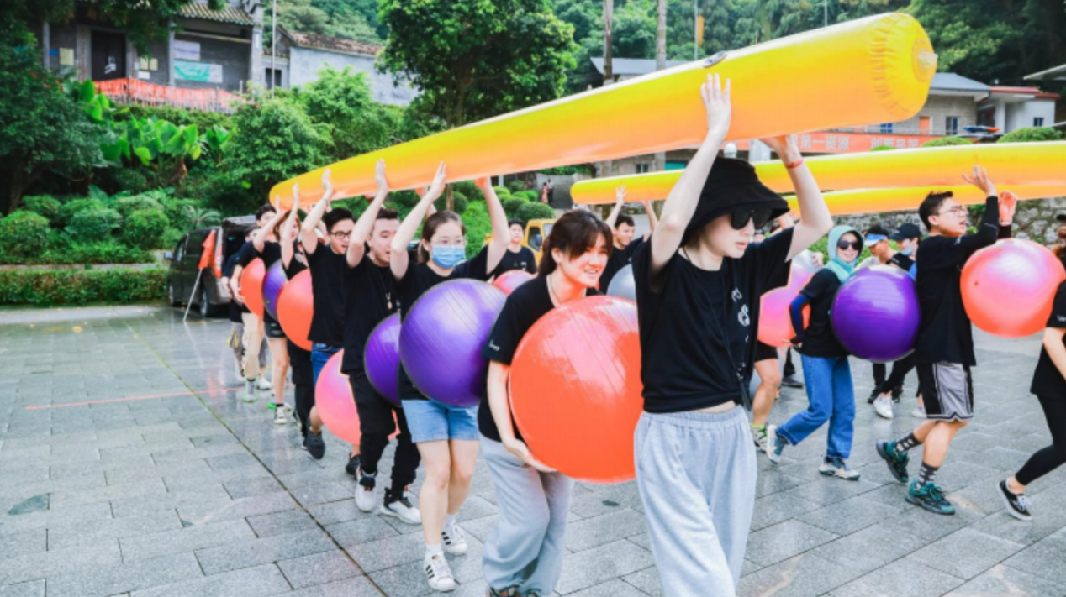
（2）比赛过程中如果瑜珈球掉落需要原地停下准备好了再继续比赛，如果没有调整好再继续比赛的加 30 秒。

项目四：薪火相传
1、参赛人数：9人/队（8男1女）
2、项目介绍：比赛开始前8名队员扶住自己身前的充气火炬，一名队员当指挥员，发令员发令后8名队员统一向下一名队员的火炬移动（人动圆柱不动），在3分钟的时间内移动次数多的队伍排名越靠前。
3、注意事项
（1）开始比赛后不得移动柱子，只能人移动；
（2）在移动过程中有掉柱子的则该次不记入移动次数；
（3）灯布周边有8个黑色圆点，在移动过程中腾空或露出黑色圆点作违规处理；
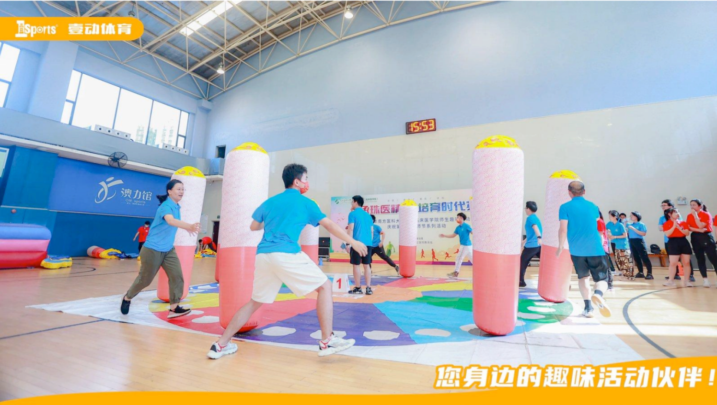
（4）比赛过程中指挥员不得触碰到柱子，指挥员身体任意部分触碰到柱子作违规处理，扣移动次数一次。
项目五：力拔山河
1、参赛人数：10人/队（6男4女）
2、项目介绍：比赛用绳为长30-36米，绳粗周长为100-125 毫米的麻绳，比赛场地为标准拔河道，比赛的中心标记线为左右各3米，每局比赛时间为1分30秒，1分30秒内一方被对方拉过标记线时，判对方获胜。在1分30秒内不能分出胜负的，中心标记靠向哪方，哪方获胜；比赛为单淘汰赛制，胜者进入下一轮比赛，直至决出第一名；每场比赛采用一局决胜负。
3、注意事项
（1）比赛开始及结束以裁判员哨音为准；
（2）比赛过程中不得长时间坐地消极比赛，坐地时间超过5秒未有起立动作队伍判负；
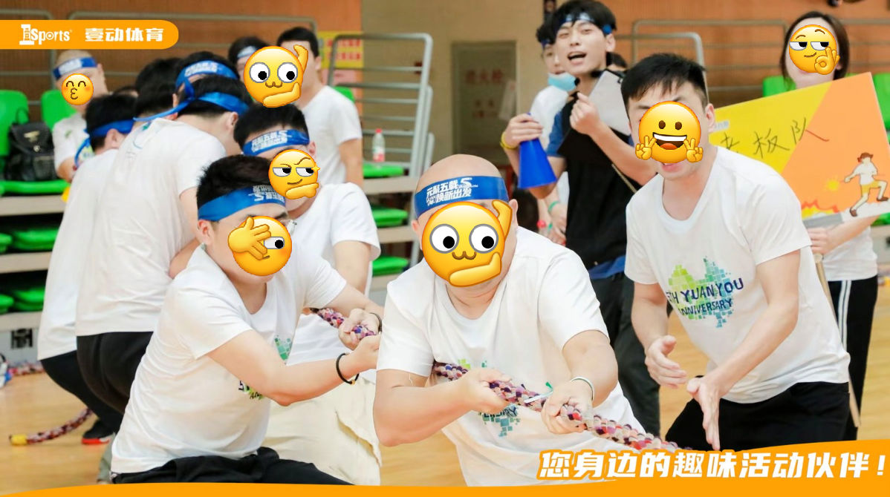
（3）不得将绳子缠绕在身体的任何部位及外物上。

华南农业大学 2025年教职工趣味运动会
赛程表 A 赛区
时间 | 项目 |  |  |  | 道次
时间 | 项目 | 序号 | 轮次 | 组别 | 赛道一 | 赛道二 | 赛道三 | 赛道四
10:00 | 项目一 | 1 | 第一轮 | 一组 | 经管学院 | 资产公司 | 机关三 | 园艺学院
10:00 | 项目一 | 2 | 第二轮 | 一组 | 机关五 | 植保学院 | 电智学院 | 机关四
10:00 | 项目一 | 3 | 第三轮 | 一组 | 食品学院 | 中心部门 | 机关一 | 工程学院
10:00 | 项目一 | 4 | 第四轮 | 一组 | 马克思主义学院 | 外语学院 | 艺术学院 | 水利学院
10:20 | 项目二 | 5 | 第一轮 | 一组 | 机关五 | 植保学院 | 电智学院 | 机关四
10:20 | 项目二 | 6 | 第二轮 | 一组 | 食品学院 | 中心部门 | 机关一 | 工程学院
10:20 | 项目二 | 7 | 第三轮 | 一组 | 马克思主义学院 | 外语学院 | 艺术学院 | 水利学院
10:20 | 项目二 | 8 | 第四轮 | 一组 | 经管学院 | 资产公司 | 机关三 | 园艺学院
10:40 | 项目一 | 9 | 第一轮 | 二组 | 动科学院 | 材能学院 | 数信学院 | 生科院
10:40 | 项目一 | 10 | 第二轮 | 二组 | 资环学院 | 公管学院 | 总务部
10:40 | 项目一 | 11 | 第三轮 | 二组 | 林风学院 | 农学 | 海洋学院 | 机关二
10:40 | 项目一 | 12 | 第四轮 | 二组 | 校医院 | 人文学院 | 图书馆 | 兽医学院
11:00 | 项目二 | 13 | 第一轮 | 二组 | 资环学院 | 公管学院 | 总务部
11:00 | 项目二 | 14 | 第二轮 | 二组 | 林风学院 | 农学 | 海洋学院 | 机关二
11:00 | 项目二 | 15 | 第三轮 | 二组 | 校医院 | 人文学院 | 图书馆 | 兽医学院
11:00 | 项目二 | 16 | 第四轮 | 二组 | 动科学院 | 材能学院 | 数信学院 | 生科院

B 赛区

时间 | 项目 |  |  |  | 道次
时间 | 项目 | 序号 | 轮次 | 组别 | 赛道一 | 赛道二 | 赛道三 | 赛道四
10:40 | 项目三 | 1 | 第一轮 | 二组 | 林风学院 | 农学 | 海洋学院 | 机关二
10:40 | 项目三 | 2 | 第二轮 | 二组 | 校医院 | 人文学院 | 图书馆 | 兽医学院
10:40 | 项目三 | 3 | 第三轮 | 二组 | 动科学院 | 材能学院 | 数信学院 | 生科院
10:40 | 项目三 | 4 | 第四轮 | 二组 | 资环学院 | 公管学院 | 总务部
11:00 | 项目四 | 5 | 第一轮 | 二组 | 校医院 | 人文学院 | 图书馆 | 兽医学院
11:00 | 项目四 | 6 | 第二轮 | 二组 | 动科学院 | 材能学院 | 数信学院 | 生科院
11:00 | 项目四 | 7 | 第三轮 | 二组 | 资环学院 | 公管学院 | 总务部
11:00 | 项目四 | 8 | 第四轮 | 二组 | 林风学院 | 农学 | 海洋学院 | 机关二
10:40 | 项目三 | 9 | 第一轮 | 二组 | 食品学院 | 中心部门 | 机关一 | 工程学院
10:40 | 项目三 | 10 | 第二轮 | 二组 | 马克思主义学院 | 外语学院 | 艺术学院 | 水利学院
10:40 | 项目三 | 11 | 第三轮 | 二组 | 经管学院 | 资产公司 | 机关三 | 园艺学院
10:40 | 项目三 | 12 | 第四轮 | 二组 | 机关五 | 植保学院 | 电智学院 | 机关四
11:00 | 项目四 | 13 | 第一轮 | 二组 | 马克思主义学院 | 外语学院 | 艺术学院 | 水利学院
11:00 | 项目四 | 14 | 第二轮 | 二组 | 经管学院 | 资产公司 | 机关三 | 园艺学院
11:00 | 项目四 | 15 | 第三轮 | 二组 | 机关五 | 植保学院 | 电智学院 | 机关四
11:00 | 项目四 | 16 | 第四轮 | 二组 | 食品学院 | 中心部门 | 机关一 | 工程学院

拔河

1
经管学院
2
资产公司
3
机关三
4
园艺学院
5
机关五
6
植保学院
7
电智学院
8
机关四
9
食品学院
10
中心部门
11
机关一
12
工程学院
13
马克思主义学院
14
外语学院
15
艺术学院
16
水利学院
17
林风学院
18
农学
19
海洋学院
20
机关二
21
校医院
22
人文学院
23
图书馆
24
兽医学院
25
动科学院
26
材能学院
27
数信学院
28
生科院
29
资环学院
30
公管学院
31
总务部
32
轮空

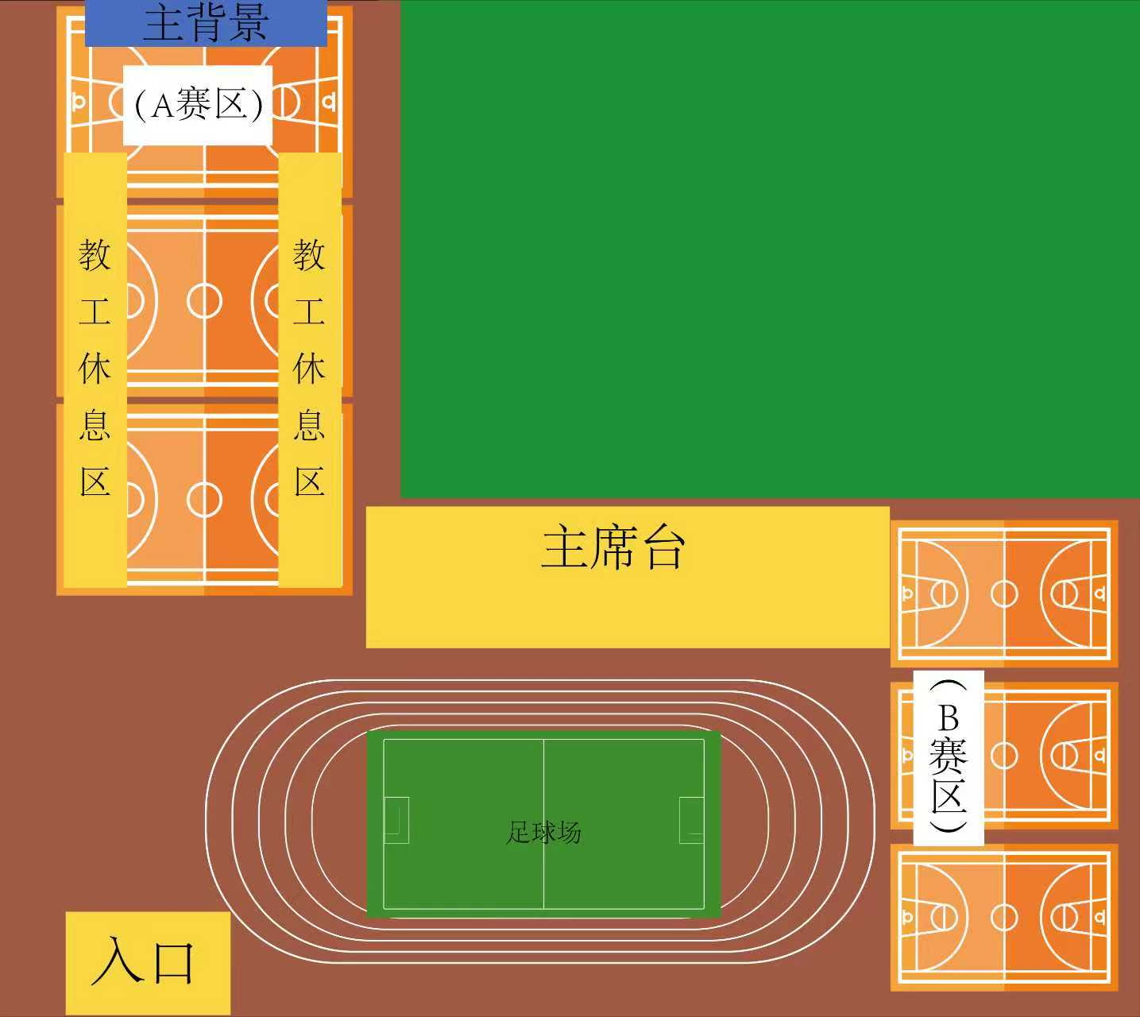

华南农业大学 2025年教职工趣味运动会
注意事项
为了确保此次活动安全有序进行，现对活动提出以下几点要求：
1、按照学校安全工作的有关要求，做好此次活动的各项组织工作。
2、校工会负责做好活动的各项组织工作、协调工作；各二级部门工会做好本部门工会的教职工参赛组织工作。
3、活动当天由校医院提供现场应急医疗服务，现场感觉有运动后不适的或身体不舒服的请及时寻求现场医护人员帮助。
4、运动场内禁止吸烟，请勿随地丢垃圾，保持环境卫生，干净、整洁、安全。
5、其他未尽事宜，另行通知。
校工会
2025年11月

